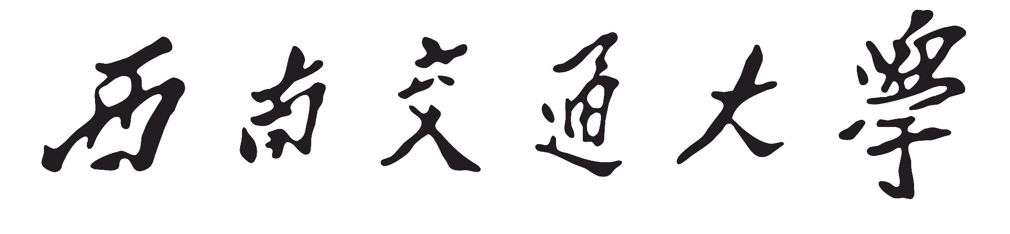



《网络空间安全技术》
课程报告

报告题目： DES分组密码加密与解密实验
学 号： 2023112621
姓 名： 程泽凯
班 级： 计算机2023-04班
学院名称： 计算机与人工智能学院
授课教师： 郑丹阳

一、实验名称
DES 分组密码加密与解密实验。

实验目的
- 理解 DES 的基本参数、Feistel 网络结构以及加密与解密结构相同、子密钥顺序相反的核心特点。
- 掌握 DES 中初始置换 IP、轮函数 F、8 个 S 盒、P 置换、逆初始置换 IP^-1 以及密钥调度的作用。
- 学会将 DES 的实现拆分为位串处理、置换、异或、子密钥生成、单轮运算、整体加密与整体解密等模块。
- 能够设计实验程序，对单个 64 bit 分组完成加密、解密与往返一致性验证。

三、实验原理

1. DES 加密流程
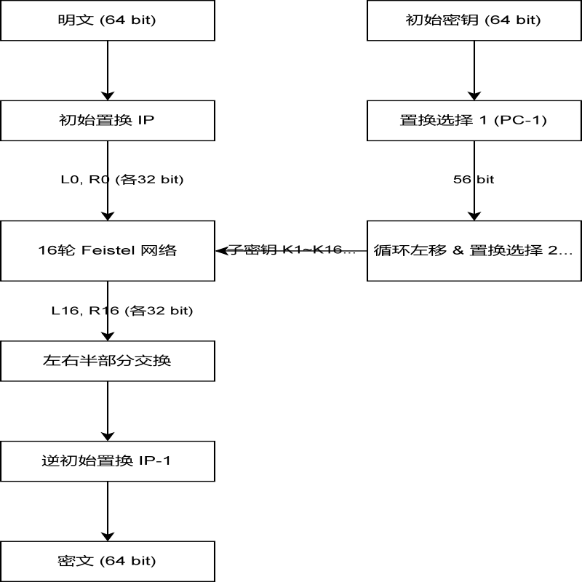
图 1

DES 的单块加密可以写成“初始置换 IP → 16 轮迭代 → 末轮交换 → 逆初始置换 ($IP^{−1}$)”的固定流程。标准先对 64 bit 明文块做初始置换 (IP)，得到置换后的输入 $(L_{0}R_{0})$；随后执行 16 轮迭代，并在第 16 轮后把预输出定义为$(R_{16}L_{16})$，最后对该预输出执行$(IP^{−1})$ 得到密文。也就是说，若明文为 (M)，密文为 (C)，则整体关系可概括为
$[C=IP^{−1}(R_{16}L_{16})]$ 其中 (IP) 和 $(IP^{−1})$都是标准表给出的固定比特重排，因此在程序实现中通常可统一封装为同一个置换函数。
每一轮的核心递推关系为
$[L_{i}=R_{i−1}, R_{i}=L_{i−1}⊕f(R_{i−1},K_{i}), i=1,…,16.]$ 这里的 $(K_{i})$ 是第 (i) 轮子密钥，$(⊕)$ 表示按位异或。这个公式说明：左半部分并不是被单独处理，而是直接变成下一轮的左半；影响本轮输出的关键运算发生在轮函数 (f) 中，再与上一轮左半异或合成新的右半。因此，在实验调试时，逐轮检查$(L_{i})$、$(R_{i})$ 以及 $(f(R_{i−1},K_{i}))$的变化，往往比只看最终密文更容易定位错误。

2.轮函数 F 的构成
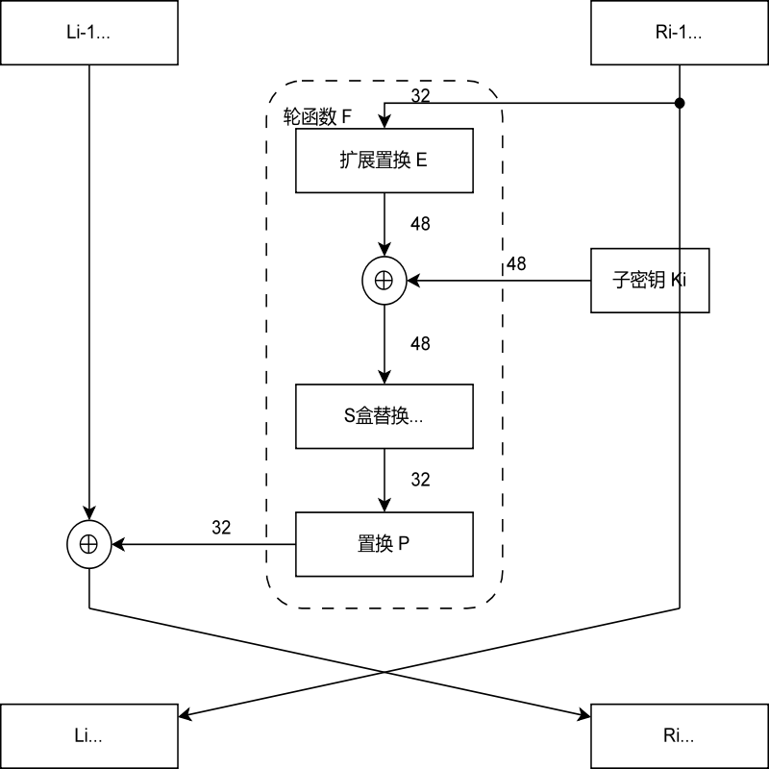
图 2
DES 的轮函数把一个 32 bit 右半块 (R) 和一个 48 bit 子密钥 (K) 映射成新的 32 bit 输出。标准把这一过程定义为
$[f(R,K)=P!\backslash big(S_{1}(B_{1})S_{2}(B_{2})⋯S_{8}(B_{8})\backslash big), B_{1}B_{2}⋯B_{8}=K⊕E(R).]$ 因此，轮函数的计算顺序严格是“E 扩展 → 与子密钥异或 → 8 个 S 盒代换 → P 置换”。这也是实验编程时最适合模块化拆分的部分：expand()、xor_bits()、sbox_substitute() 与 permute_p() 都可以独立测试。
第一步的 (E) 扩展把 32 bit 的 (R) 扩展成 48 bit。标准表显示，这一扩展不是简单补零，而是按照固定位置重复选择输入比特，例如 (E(R)) 的开头三位来自 (R) 的第 32、1、2 位，而末尾两位又回到第 32、1 位。这样处理后，32 bit 被分割成 8 组 6 bit，为后续与 48 bit 子密钥逐位异或以及进入 8 个 S 盒做准备。
第二步的 S 盒代换是轮函数中最值得单独调试的部分。标准规定每个$(S_{i})$ 都把一个 6 bit 输入压缩成 4 bit 输出：首位和末位共同决定“行”，中间 4 位决定“列”，然后在对应的 S 盒表中查值得到 4 bit 结果。以标准给出的$(S_{1})$ 示例为例，输入 011011 时，行号是 01 即第 1 行，列号是 1101 即第 13 列，因此输出为 0101。8 个 S 盒分别输出 4 bit，拼接后重新形成 32 bit。
第三步的 (P) 置换对 S 盒拼接得到的 32 bit 结果再次按固定表重排，输出仍然是 32 bit。标准明确给出了 (P) 表以及“第 16 位作为第一位、第 7 位作为第二位……”的取位规则。就程序实现而言，(P) 不改变长度，只改变比特位置，因此可以直接复用与 (IP)、$(IP^{−1})$、$(PC−1)$、$(PC−2)$ 相同的通用置换框架。

3.子密钥生成原理
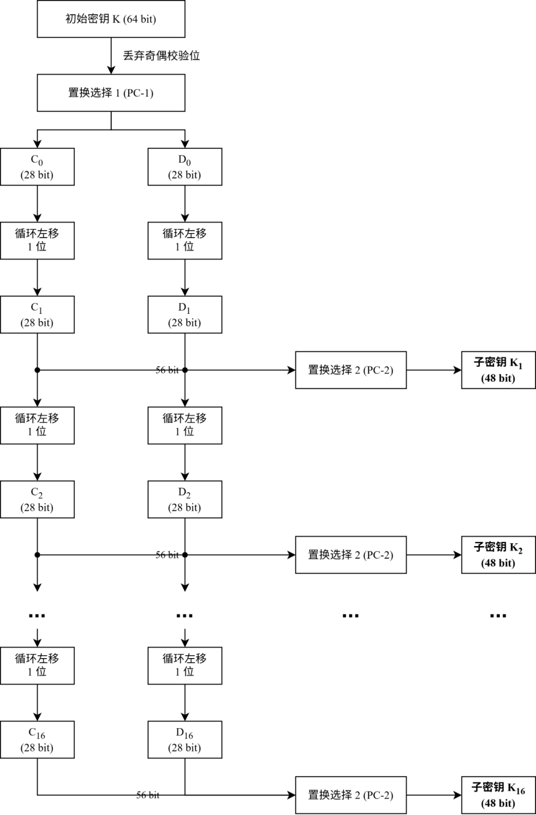
图 3
DES 的子密钥不是把原始密钥简单切片，而是通过“选择置换 + 分半循环左移 + 再选择置换”的方式生成。标准说明，原始密钥长度虽然是 64 bit，但只有 56 bit 直接参与算法，剩余 8 bit 仅用于每个字节的奇校验位；在真正进入轮密钥生成之前，首先通过$(PC−1)$ 去掉这些奇校验位并把剩余比特重排，形成两个 28 bit 的半部$(C_{0})$ 和$(D_{0})$。
之后，(C_n) 与 (D_n) 依照固定移位表逐轮循环左移。16 轮的移位次数依次为：
$[1,,1,,2,,2,,2,,2,,2,,2,,1,,2,,2,,2,,2,,2,,2,,1.]$ 标准特别说明，这里的“左移”是循环移位，也就是最左边移出的比特会回到末尾。得到每轮的$(C_{n}D_{n})$之后，再通过$(PC−2)$选取并重排为 48 bit 的 $(K_{n})$。因此可以把子密钥生成概括为
$[K_{n}=PC−2\backslash big( LS n(Cn−1) ‖ LS n(Dn−1)\backslash big)]$其中$({ LS}_{n})$ 表示第 (n) 轮要求的循环左移。
从实验实现角度看，子密钥调度模块至少应保证三件事：其一，$(PC−1)$输出确实被拆成两个 28 bit 半部；其二，每轮移位后长度保持不变，而且采用循环左移而不是普通数组左移；其三，$(PC−2)$ 的输出始终是 48 bit。只要这三点正确，16 个 $(K_{1})$ 到 $(K_{16})$就会稳定生成，而后续加密与解密过程都只是在不同顺序下调用这组子密钥。

- DES解密流程

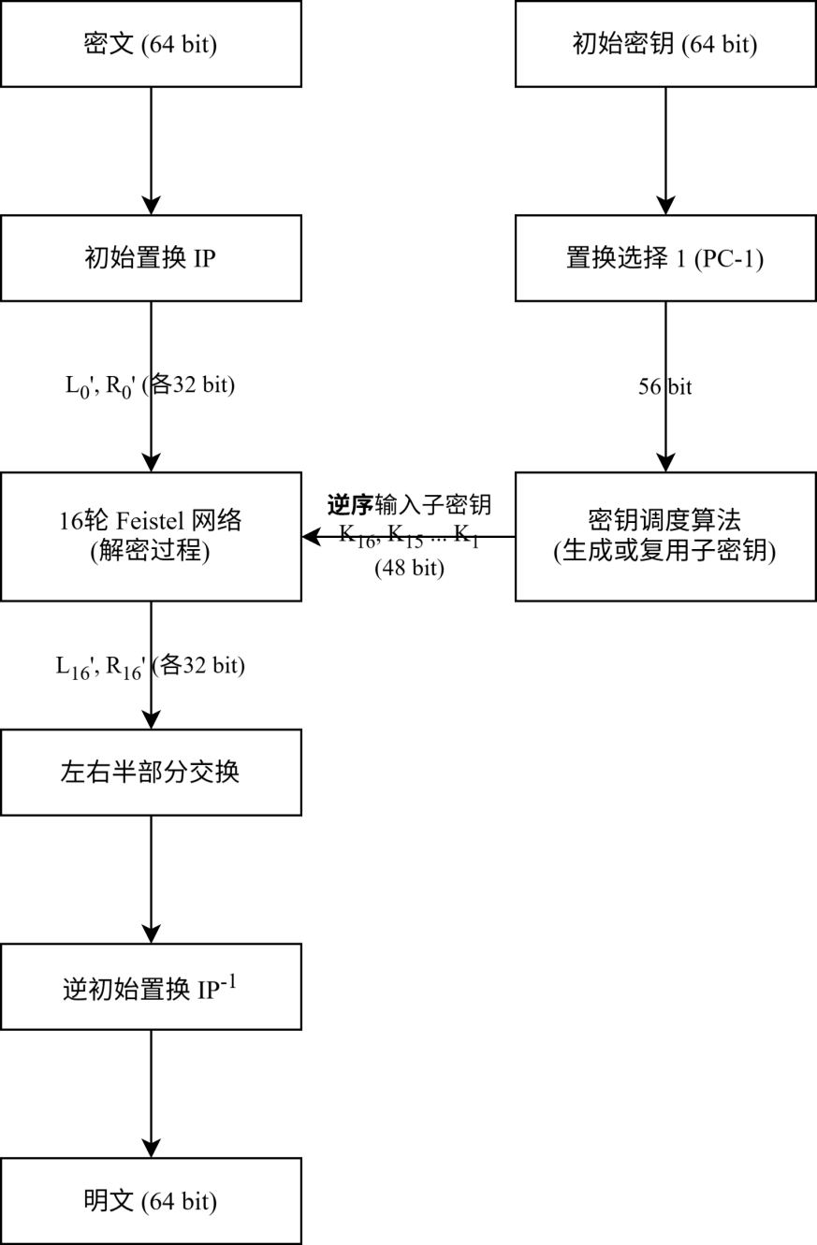

图 4

DES 解密最值得强调的地方，不是“另写一个反向算法”，而是“在同一轮结构上逆序使用子密钥”。NIST 文档明确指出，逆变换可以通过对密文块应用与正向变换完全相同的算法来完成，只需保证每一轮所使用的密钥位块与加密时相对应；具体到 16 轮顺序，解密时第 1 轮使用 $(K_{16})$，第 2 轮使用 $(K_{15})$，一直到第 16 轮使用$(K_{1})$。

标准给出的逆变换关系为
$[R_{n−1}=L_{n}, L_{n−1}=R_{n}⊕f(L_{n},K_{n})]$这表明 (IP)、$(IP^{−1})$、轮函数 (f)、S 盒、P 置换以及 16 轮总体框架在解密时都不需要改写，需要改变的只有子密钥输入顺序。因此，在程序设计中最简洁、也最符合实验目的的方法，是让解密函数直接复用加密主过程，只把 subkeys 改成逆序列表。若 Decrypt(Encrypt(Plaintext)) 能稳定恢复原文，就说明位表示、置换、S 盒、轮函数和密钥调度几个核心模块已经协同正确。

四、实验环境
- 操作系统：Windows 11
- 编程语言：Python 3.11。
- 开发工具：PyCharm
- 建议模块：仅使用基础语法与常规库完成，不依赖现成 DES 封装，以便真正理解各个步骤。

五、实验内容与任务要求
- 完成位串表示与辅助运算模块：十六进制/二进制转换、置换、分组拆分、循环左移、异或；
- 完成密钥调度模块：根据 PC-1、移位表与 PC-2 生成 16 个子密钥；
- 完成轮函数 F：实现 E 扩展、与 Ki 异或、S 盒代换与 P 置换；
- 完成 DES 单块加密模块：按照 IP、16 轮、交换、IP^-1 的顺序处理；
- 完成 DES 单块解密模块：复用相同框架，使用逆序子密钥；
- 设计实验验证：记录输入、输出、是否成功复原原文、关键轮状态或调试信息。

六、程序设计
本部分主要结合代码实现，说明整个 DES 程序的拆分方式与组织结构。由于本实验并非将所有逻辑集中在一个大型函数中完成，而是采用多文件模块化设计，因此报告也按照文件顺序展开说明，以便与实际代码一一对应。程序目录结构如下：
des_lab/
├── des_tables.py
├── common.py
├── key_schedule.py
├── round_function.py
├── des_core.py
└── main.py
在上述文件中，des_tables.py 用于存放标准表，common.py 用于实现基础操作，key_schedule.py 负责生成子密钥，round_function.py 负责实现轮函数，des_core.py 负责加密与解密流程，main.py 则负责最终调用与结果输出。这样的拆分方式显著提升了调试效率，因为一旦某一环节出现错误，通常可以较快定位到对应文件。对我而言，这种结构还有一个明显优势，即阅读代码时不必频繁在大段逻辑之间来回切换，基本可以按照文件顺序顺畅地理解整个程序流程。
从整体程序组织方式来看，在编写代码时，我最先考虑的并不是 DES 的每一个具体公式，而是首先理顺程序结构。因为如果将所有逻辑堆叠在同一个文件中，后续排查问题会十分困难，因此一开始就决定将通用函数、标准表和核心流程分离。虽然这样会增加文件数量，但在实际编写和后续修改时都更加清晰、方便。对于实验报告而言，这种写法也更适合分步骤说明，不会显得杂乱，同时每一部分都能够较自然地与代码实现对应起来。
（1）common.py：基础数据表示和通用函数。
首先需要解决的是数据格式的统一问题。由于 DES 中的大多数操作都以位为单位进行处理，因此程序内部统一采用字符串形式的 0/1 序列表示数据，即先将十六进制输入转换为二进制字符串，再对其进行置换、异或、拆分等操作。这样做的优点在于，前后各步骤都使用同一种表示方式，不容易混淆。例如，当某一步输出长度异常时，可以立即发现；而如果在整数、列表等多种形式之间频繁转换，反而不利于排查问题。在实际编写过程中，我也更习惯直接观察字符串形式的比特串，因为其长度与内容都更加直观。
common.py 中实现的也都是一些基础但高频使用的函数，例如十六进制转二进制、二进制转十六进制、按表置换、异
或、拆分以及循环左移等。代码如下：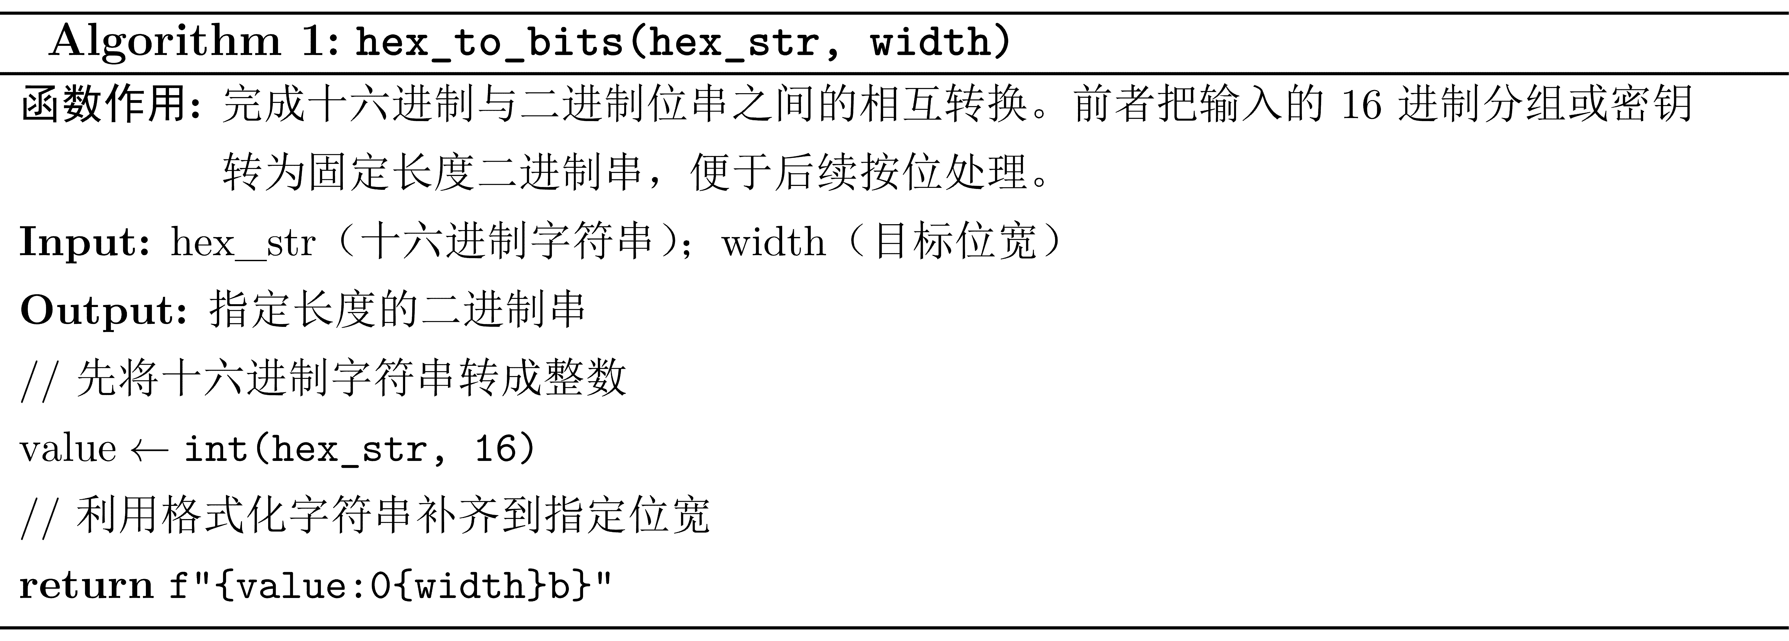
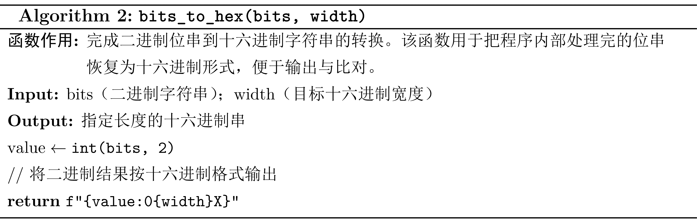
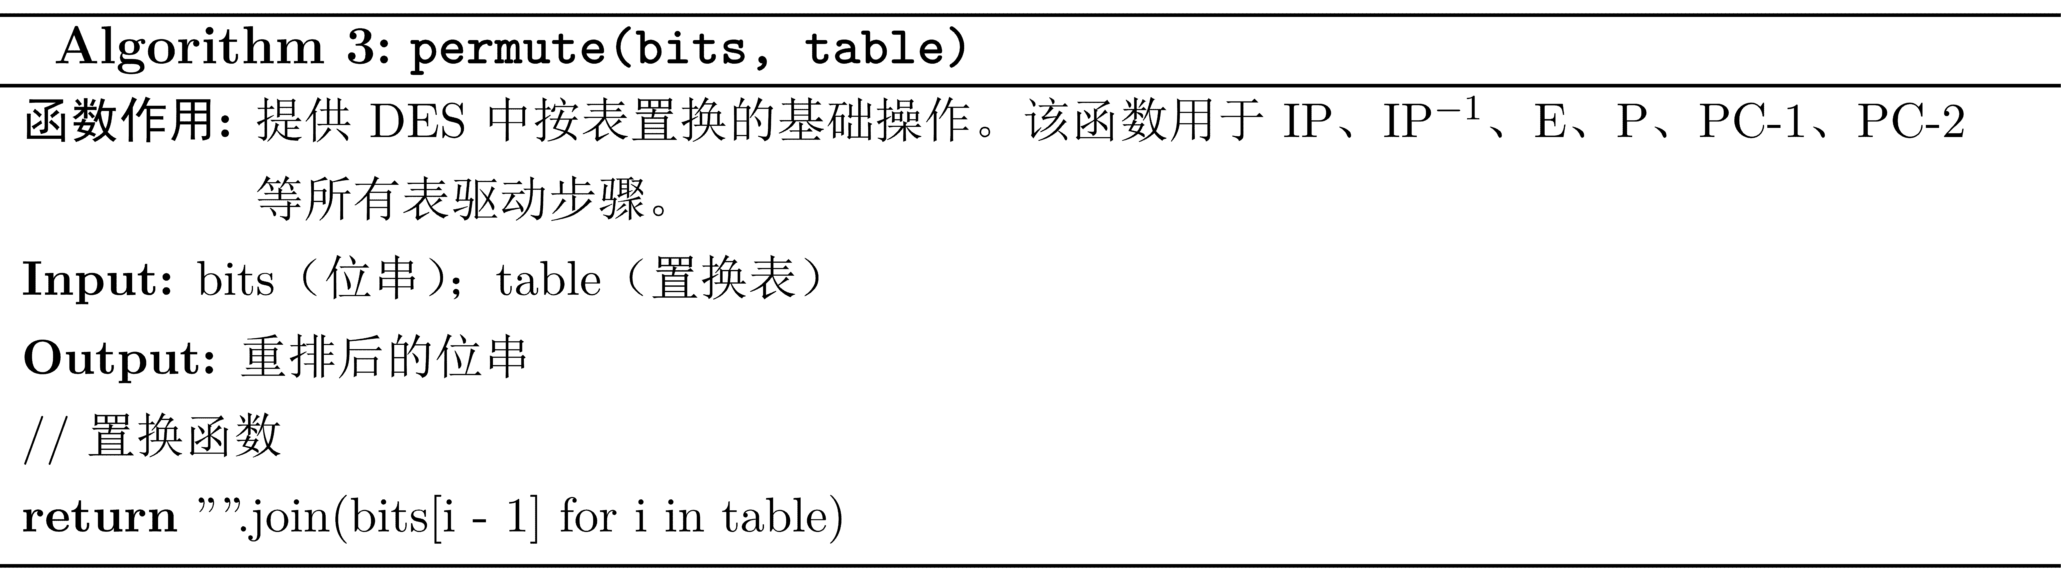
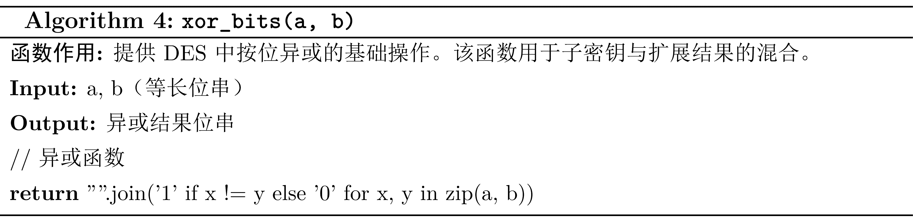
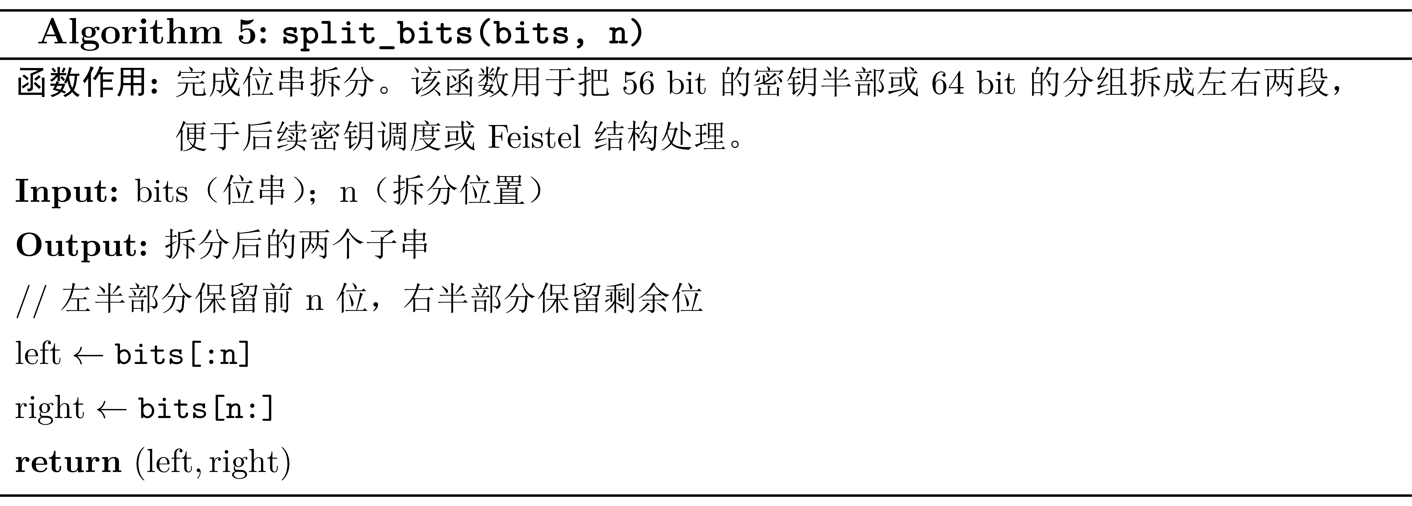
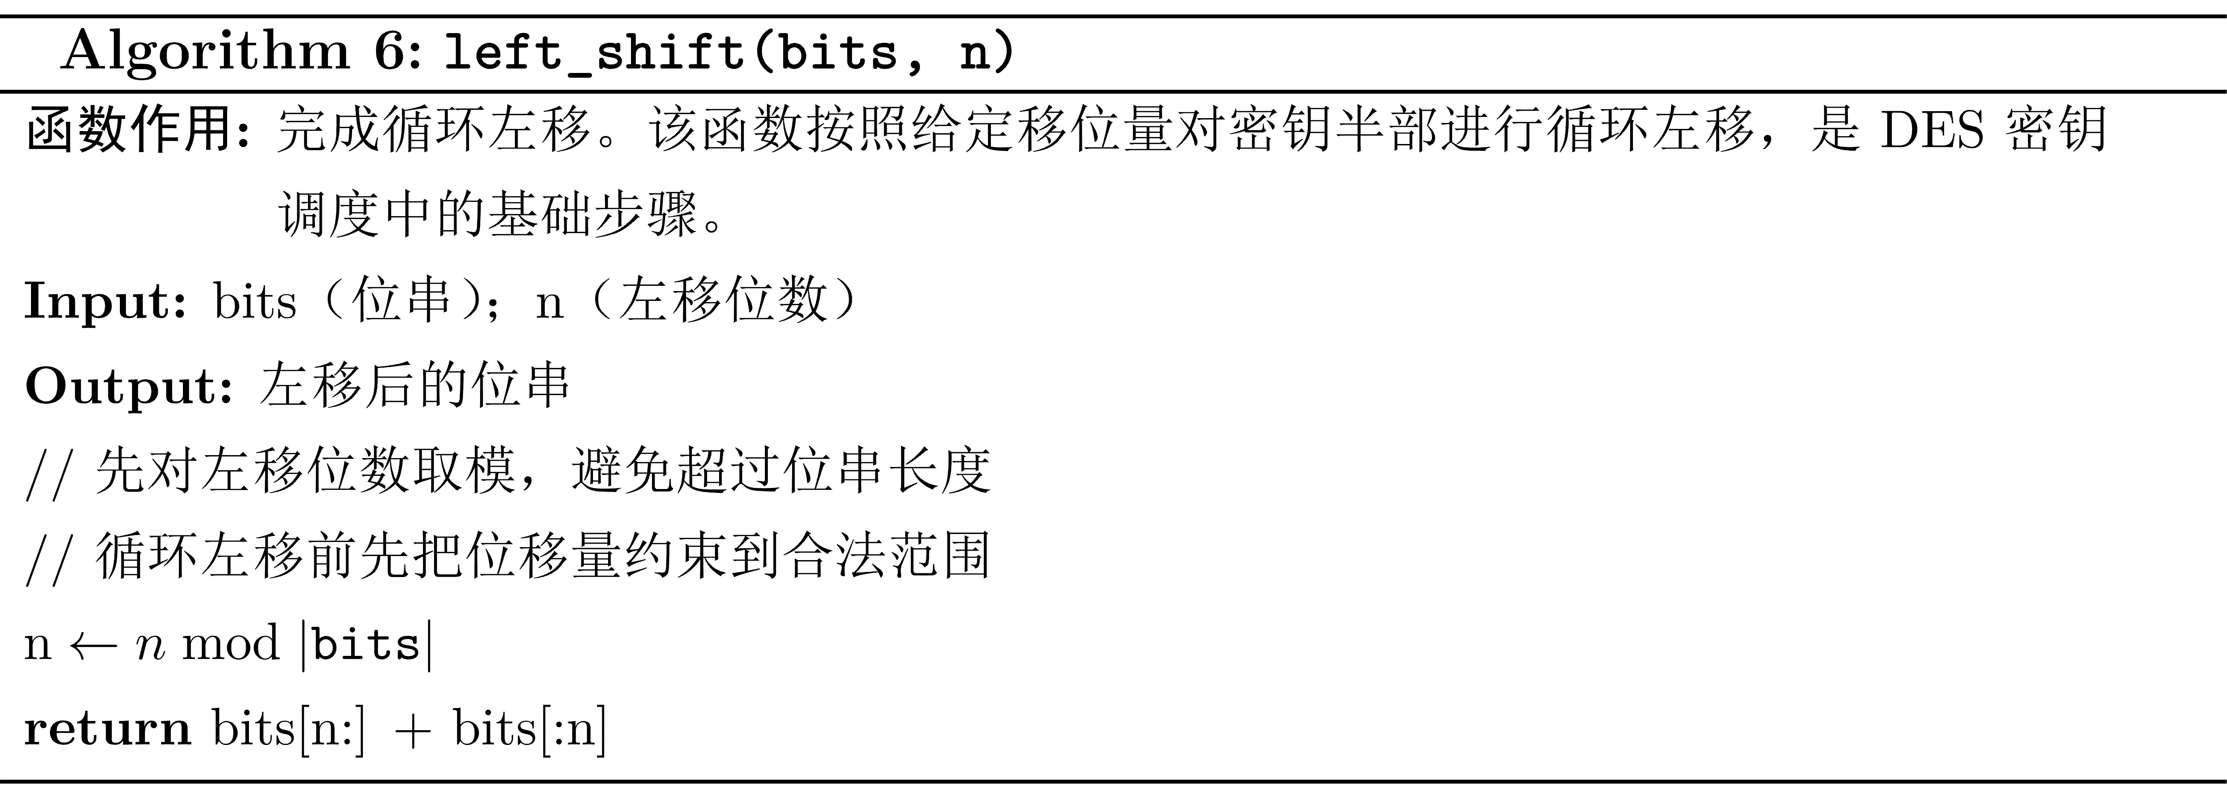

这些函数虽然本身并不复杂，但在后续多个模块中都会被重复调用。这样既减少了重复代码，也提高了整体可维护性。
（2）des_tables.py：标准表统一管理。
DES 中涉及大量固定标准表，如果将这些表分散写在各个函数中，不仅不便于查找，也容易出现抄写错误。因此，我将所有标准表统一放置在 des_tables.py 中，包括 IP、IP^-1、E、P、PC-1、PC-2、移位表以及 8 个 S 盒。这样做的好处在于，一旦输出结果存在问题，可以首先检查该文件中的表项是否正确。该文件本质上主要是一些常量定义，其形式大致如下：
IP = [...]
IP_INV = [...]
E = [...]
P = [...]
PC1 = [...]
PC2 = [...]
SHIFT_SCHEDULE = [1, 1, 2, 2, 2, 2, 2, 2, 1, 2, 2, 2, 2, 2, 2, 1]
S_BOXES = [S1, S2, S3, S4, S5, S6, S7, S8]
由于这些表本身是固定不变的，因此单独放在一个文件中是较为合理的。后续无论是密钥调度还是轮函数实现，都只需要调用这些表，而无需重复定义。调试时也更加直接：如果某个输出与标准答案不一致，就可以优先检查表项本身是否存在错误。例如，像 IP 和 IP^-1 这类置换表，只要其中任意一个位置出现偏差，最终结果就会完全错误。因此，我认为将这些固定内容集中管理是非常必要的。实际上，在实验过程中，很多问题并非来自算法逻辑本身，而是源于表项顺序的细微偏差，因此这种集中管理方式对排错帮助很大。
（3）key_schedule.py：生成 16 个子密钥。
密钥调度模块的作用是从原始密钥出发，生成每一轮需要使用的 48 bit 子密钥。程序中首先执行 PC-1，将 64 bit 密钥转换为 56 bit；随后再拆分为左右两个 28 bit；接着按照移位表进行循环左移；最后通过 PC-2 生成每轮子密钥。虽然这一过程步骤较多，但本质上就是按照 DES 标准，将原始密钥逐步加工为 16 个轮密钥。
对应的核心函数为 generate_subkeys()：

该函数的基本思路是先处理原始密钥，再逐轮生成 16 个子密钥。在实现过程中，我重点关注了两个长度约束：其一，PC-1 之后的结果必须为 56 bit；其二，最终每个子密钥都必须严格为 48 bit。实验时，我也会将子密钥输出进行检查，以确认每一轮都在正常变化。因为只要某一轮子密钥出现错误，后续 16 轮的计算都会受到影响，因此这一部分虽然代码长度不大，但实际上十分关键。另外，移位表在不同轮次中的移位量并不相同，因此程序必须严格按照标准表执行左移，不能简单写成固定移位量，否则结果就会发生偏差。
- round_function.py：实现轮函数 F。
轮函数 F 是 DES 每轮计算的核心部分，因此也被单独放在一个文件中实现。它接收 32 bit 的右半部分和 48 bit 的子密钥，先进行扩展，再执行异或，然后进行 S 盒代换，最后执行一次 P 置换。这个模块虽然代码量不算特别大，但实际上是最容易出现问题的部分之一，因为其中每一步对位序和长度都有严格要求。
主要代码如下：
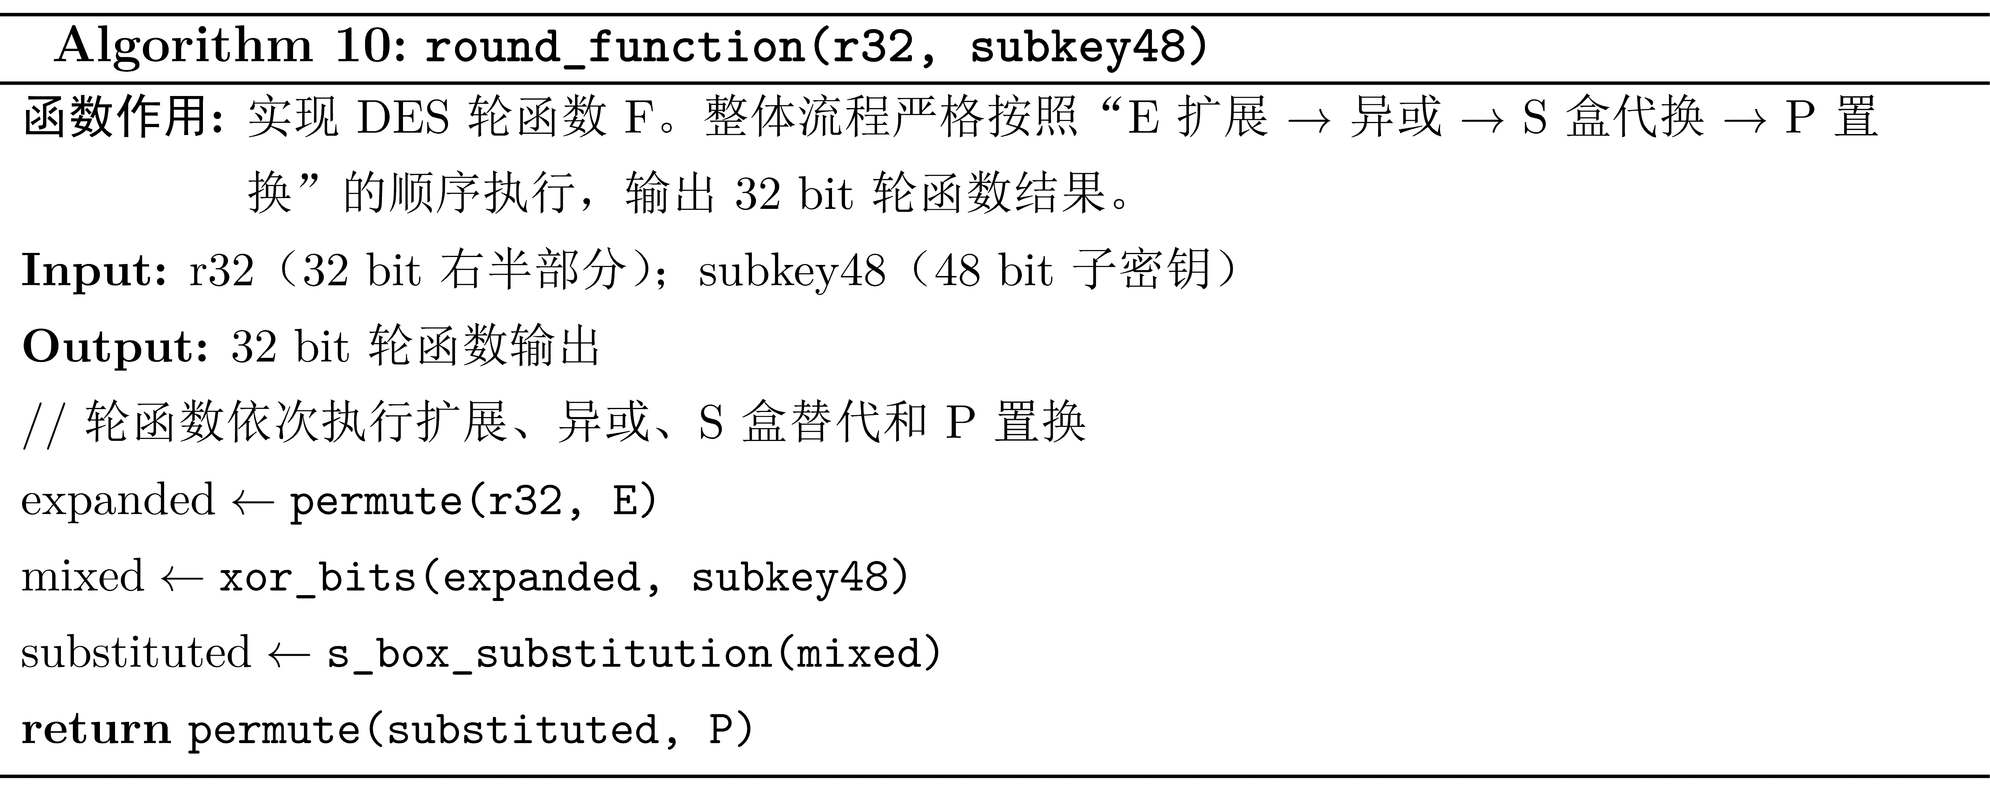
在这一部分中，最容易出错的仍然是 S 盒处理。因为 48 bit 数据需要被划分为 8 组 6 bit，每一组都必须根据首尾两位确定行号，再根据中间四位确定列号，最后到对应 S 盒中查表得到输出值。也就是说，这一步并不仅仅是简单地切分字符串，而是必须严格按照 DES 规则计算每组输出。程序编写到这里时，我优先检查的也是这一部分，因为只要 S 盒查表有误，最终密文就一定不正确。
为了便于调试，我将 S 盒查表过程进一步拆分为独立函数：
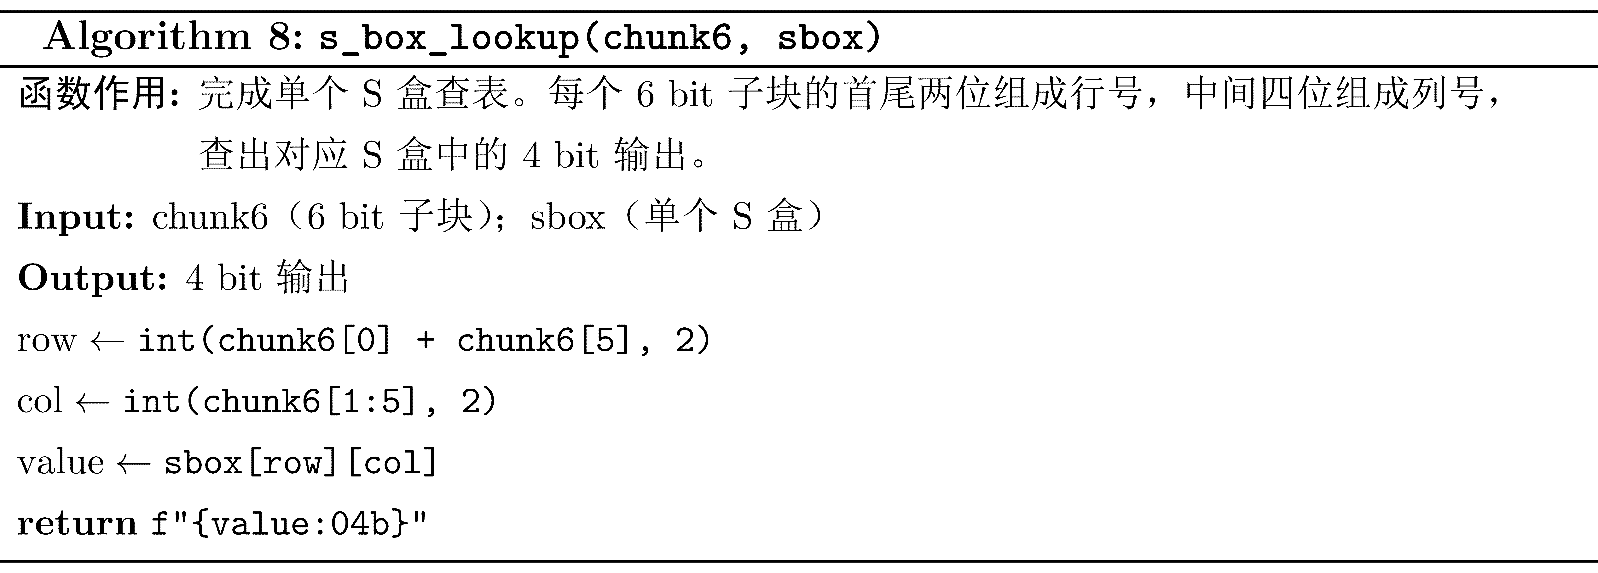
这样处理之后，调试会更加直观，至少可以清晰地看到每个 6 bit 输入是如何映射为 4 bit 输出的。只要 S 盒这一部分能够正确运行，轮函数实际上就已经完成了最关键的一部分。因为 DES 的非线性特性主要正是由这里体现出来的，所以在实验过程中，我也多次检查了这一部分，确保没有将行、列索引搞反。从报告写作角度来看，这里也是最值得重点说明的内容，因为它集中体现了代码中最核心的计算过程。
（5）des_core.py：加密、解密和一致性验证。
前面的几个文件本质上都只是完成局部功能，真正将整个 DES 流程串联起来的是 des_core.py。该文件中包含单块加密、单块解密以及加密后再解密的一致性验证。也就是说，前面完成的位串处理、子密钥生成和轮函数实现，到这里才真正组合成完整的 DES 加密与解密过程。
加密过程基本严格按照 DES 标准流程实现：先执行 IP 置换，再拆分为左右两部分，然后进行 16 轮循环，最后交换左右半部，再执行 IP^-1。代码大致如下：
在这一部分中，我认为最关键的是最后的左右交换步骤。即使前面 16 轮都实现正确，如果此处遗漏交换，最终结果仍然会出错，因此在实验中我也专门检查了这一点。另一个容易被忽视的问题是，IP 置换完成后必须先正确拆分左右半部，再按轮次更新；如果拆分位置有误，后续所有轮次的输入都会受到影响。也正因为如此，des_core.py 是最能体现整个程序是否真正运行正确的模块。
解密函数则相对简单，其本质只是将子密钥顺序逆转后复用相同流程：

也就是说，加密与解密的主体流程实际上是相同的，只是子密钥的使用顺序相反。这里也恰好说明了 Feistel 结构的优势：无需单独设计一套完全不同的解密算法。往返一致性验证在实验中也十分重要，因为它能够直接反映程序是否真正实现了完整且正确的 DES 流程。如果加密后再解密能够恢复原文，那么通常就说明前面各层逻辑基本没有问题。
（6）main.py：最后的调用和输出。
main.py 并不负责实现 DES 的核心逻辑，而是负责将前面的各模块组织起来，并输出最终结果。程序启动后，会在这里解析输入参数，再决定运行演示模式还是单次测试模式。从结构上看，它更像是整个程序的“入口”和“展示层”。

七、实验结果
完成以下验证
- 已知样例（Key + Plaintext）：输出 Ciphertext
- 往返一致性：Plaintext -> Encrypt -> Decrypt 是否回到原文

DES 实验测试案例
（1）标准向量
Key：133457799BBCDFF1
Plaintext：0123456789ABCDEF
Ciphertext：85E813540F0AB405
截图往返一致性验证输出
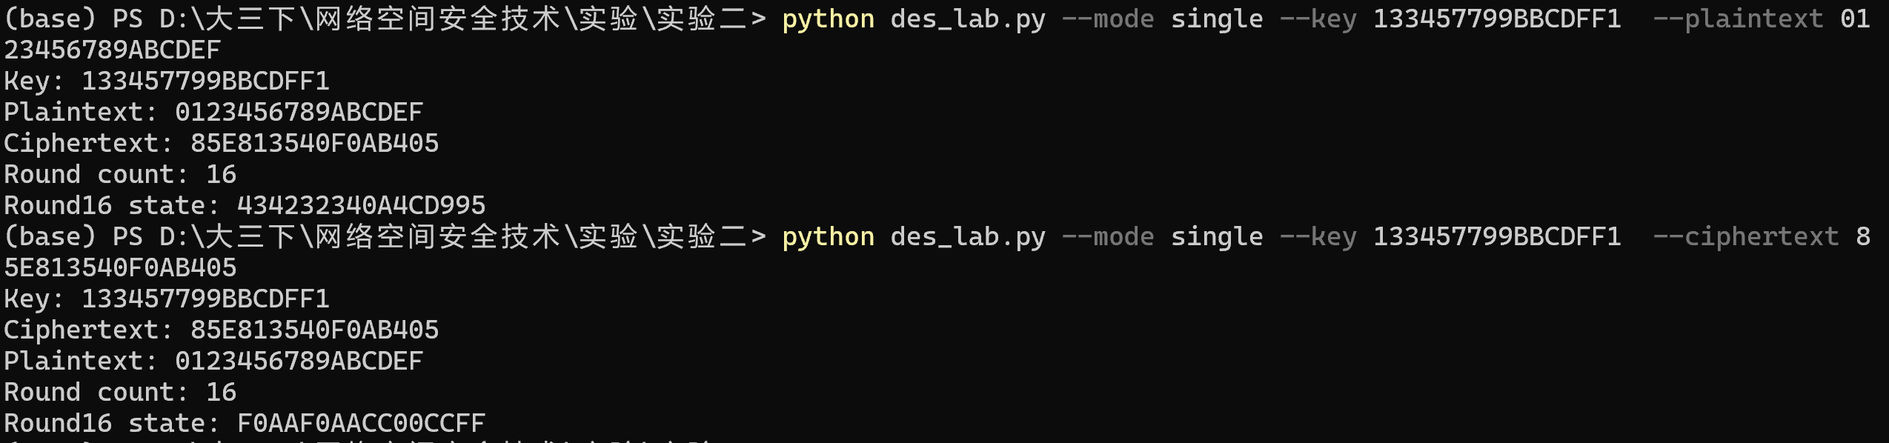
（2）全 0
Key：0000000000000000
Plaintext: 0000000000000000
Ciphertex：8CA64DE9C1B123A7
截图往返一致性验证输出
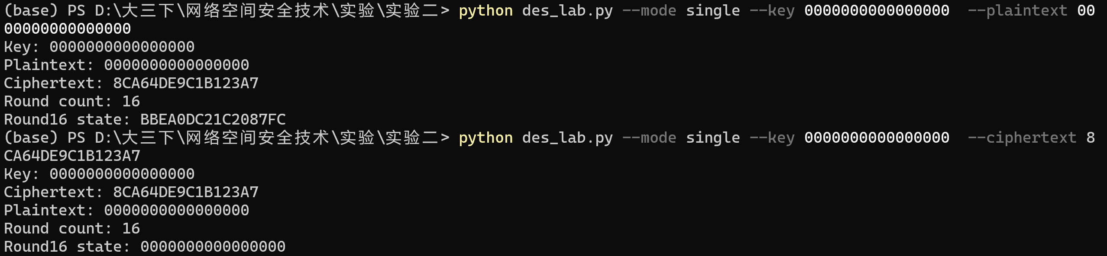
（3）交替位型 1
Key：AAAAAAAAAAAAAAAA
Plaintext：5555555555555555
Ciphertext：CBC5F6064D34A335
截图往返一致性验证输出
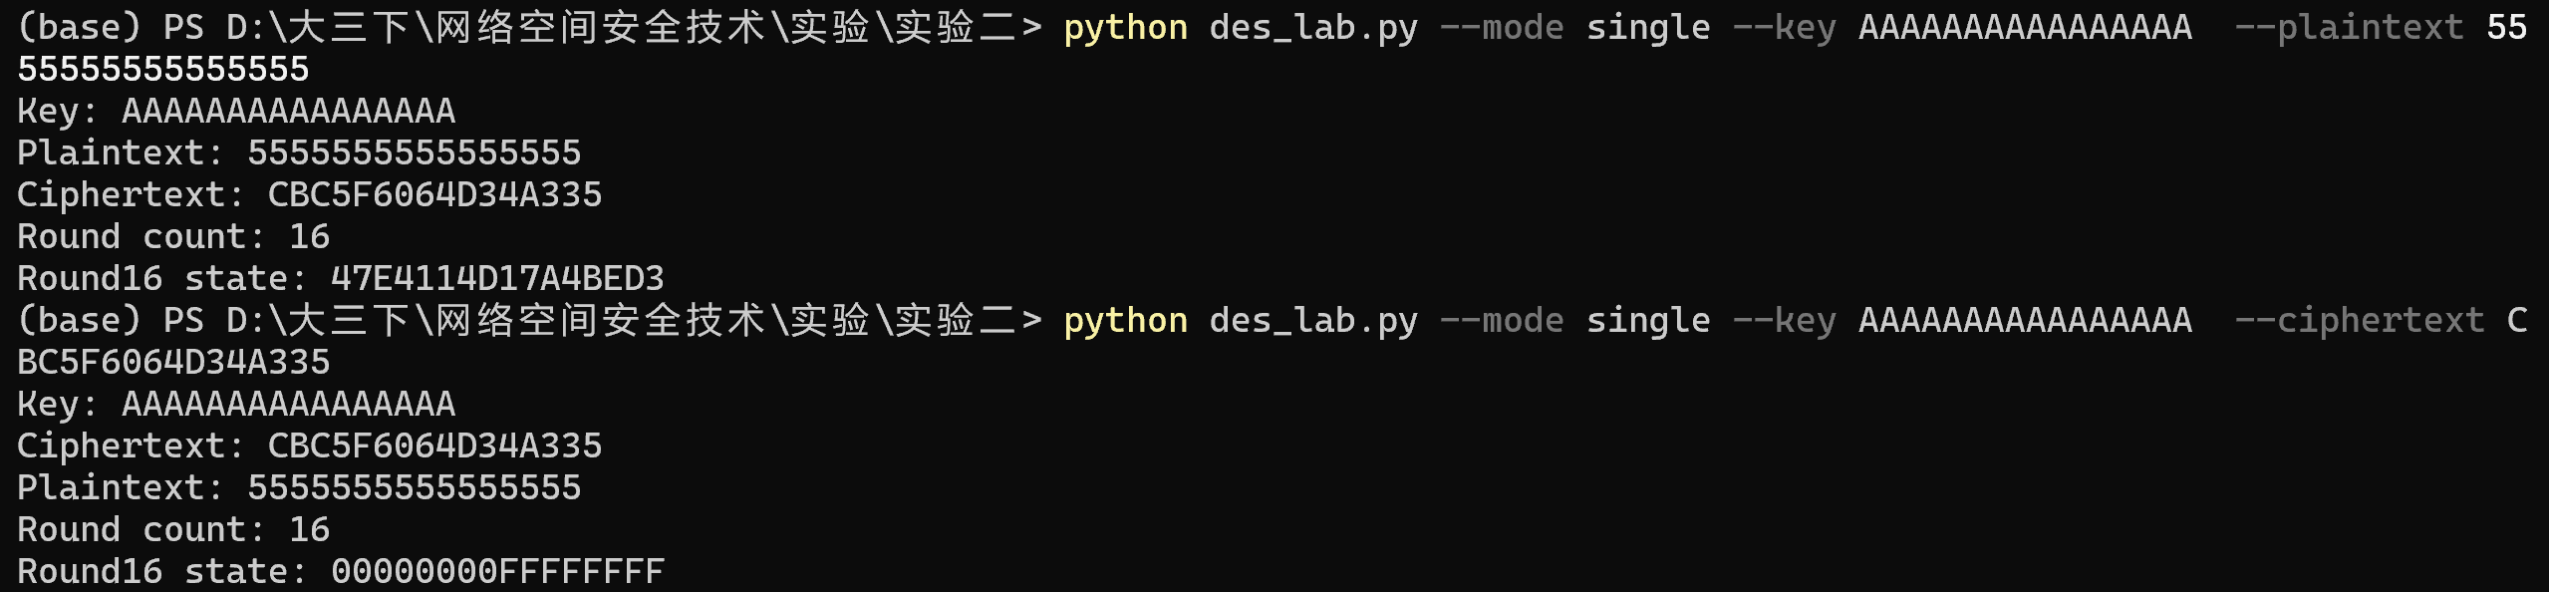
（4）随机样例
Key：0123456789ABCDEF
Plaintext：FEDCBA9876543210
Ciphertext：12C626AF058B433B
截图往返一致性验证输出
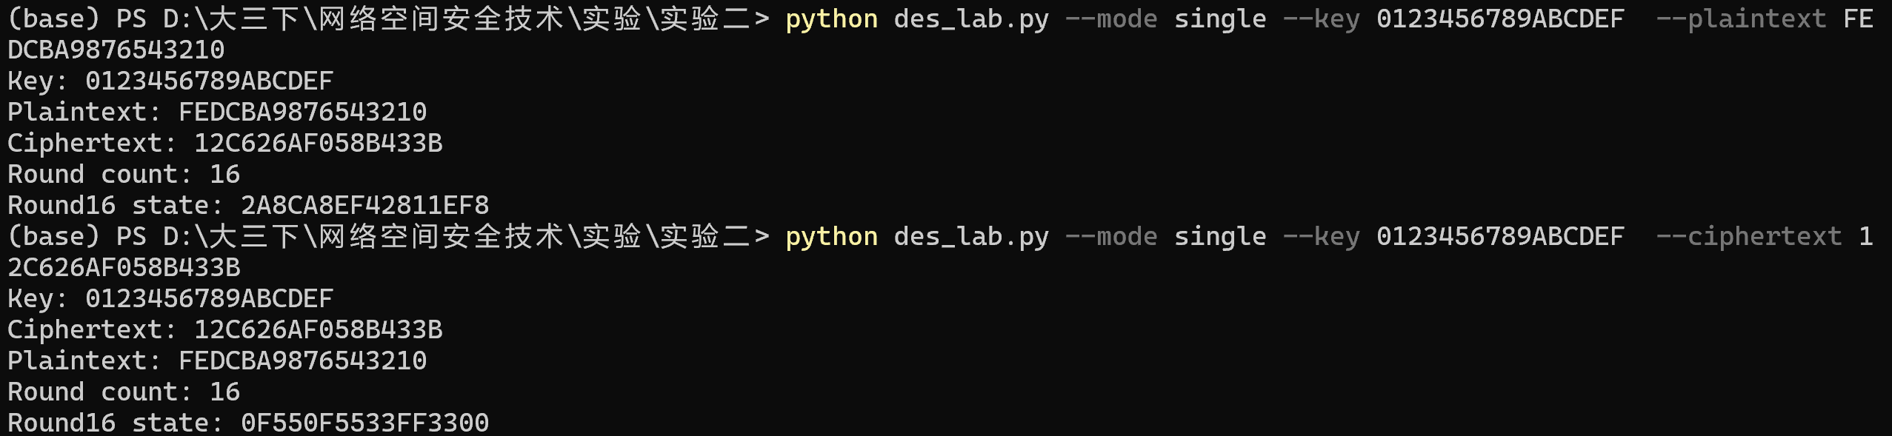

八、总结
通过本次 DES 分组密码加密与解密实验，我较为系统地掌握了 DES 的基本结构与实现流程，进一步理解了 Feistel 网络“加密与解密结构相同、仅子密钥顺序相反”的核心特点。在实验过程中，我依次完成了位串表示、置换操作、异或运算、密钥调度、轮函数 F、单块加密与单块解密等模块的设计与实现，并通过标准测试向量及往返一致性验证，确认了程序结果的正确性。该实验使我不仅从理论上理解了 IP、IP^-1、E 扩展、S 盒代换、P 置换以及 PC-1、PC-2 等关键步骤的作用，也在实践中体会到各模块之间的依赖关系。
在具体实现过程中，我认识到 DES 虽然整体流程清晰，但在编程细节上对位序、长度和索引的要求十分严格，尤其是在 S 盒行列提取、子密钥生成顺序以及末轮交换等环节中，稍有疏忽就可能导致最终结果与标准答案不一致。因此，本次实验也让我更加深刻地体会到模块化设计与调试输出的重要性。通过将标准表、通用函数、轮函数和核心流程分别封装，不仅降低了程序复杂度，也显著提高了排错效率。
总体而言，本次实验达到了预期目的，使我对经典分组密码算法的工作机制有了更加深入和具体的认识，也提高了我运用 Python 实现密码算法、分析中间过程以及验证程序正确性的能力。虽然 DES 在现代密码应用中已不再适合作为高安全性方案，但其结构设计仍具有重要的教学价值。

